

Exercises

XV. Exercise 3.i

Complete the exercise below to review conjugation patterns of reflexive verbs. Remember that these verbs are conjugated in the regular manner, with the addition of ся after the conjugation.

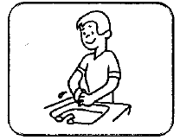 |  |  | 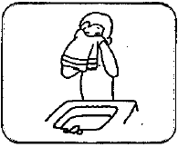
умиватися/вмиватися |  |  | витиратися
я | _____________ |  | я | _____________
ти | _____________ |  | ти | _____________
він/вона | _____________ |  | він/вона | _____________
ми | _____________ |  | ми | _____________
ви | _____________ |  | ви | _____________
вони | _____________ |  | вони | _____________

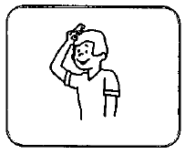 |  |  | 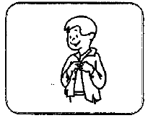
зачісуватися |  |  | одягатися
я | _____________ |  | я | _____________
ти | _____________ |  | ти | _____________
він/вона | _____________ |  | він/вона | _____________
ми | _____________ |  | ми | _____________
ви | _____________ |  | ви | _____________
вони | _____________ |  | вони | _____________

XV. Exercise 3.ii

Please complete the exercise.

Що одягають?

1. | Я __________________________ жакет.
2. | Богдан __________________________ шапку.
3. | Хлопці __________________________ штани.
4. | Ти __________________________ сорочку.
5. | Христина __________________________ суконку.
6. | Ви __________________ шкарпетки. а ми __________________ панчохи.
7. | Хто __________________________ блюзку?
8. | Пані Кравченко __________________________ спідницю.

XV. Exercise 3.ii

Respond to each question by placing nouns in the Accusative Case. Plural nouns do not change.

1. Що ти одягаєш? (жакет)
_________________________________________________________

2. Що Дмитро одягає? (сорочка)
_________________________________________________________

3. Що ви одягаєте? (штани)
_________________________________________________________

4. Що хлопці одягають? (шкарпетки)
_________________________________________________________

5. Що Леся одягає? (блюзка)
_________________________________________________________

6. Що мама одягає? (суконка)
_________________________________________________________

7. Що тато одягає? (костюм, краватка)
_________________________________________________________

8. Що баба одягає? (спідниця, панчохи)
_________________________________________________________

9. Що дівчата одягають? (шалик, шапка, чоботи)
_________________________________________________________

10. Що ти одягаєш?
_________________________________________________________

XV. Exercise 3.iii

Complete the exercise with the verb спішити.

1. | Уже дев'ята година. Я спішу до школи.
2. | Тато __________________________ до банку.
3. | Куди ти __________________________ ?
4. | Я __________________________ до церкви.
5. | Хлопці __________________________ до театру.
6. | А дівчата __________________________ бібліотеки.
7. | Куди ви __________________________ ?
8. | Ми __________________________ додому.
9. | Мама __________________________ до крамниці.
10. | Тарас хоче їсти. Він __________________________ до ресторану.
11. | Треба __________________________ до лазнички.

XV. Exercise 3.iv

Answer the questions by using the correct form of the noun in brackets.

1. Куди я спішу? (школа)
_________________________________________________________

2. Куди тато спішить? (банк)
_________________________________________________________

3. Куди ти спішиш? (церква)
_________________________________________________________

4. Куди хлопці спішать? (кінотеатр)
_________________________________________________________

5. Куди мама спішить? (крамниця)
_________________________________________________________

6. Куди дівчата спішать? (бібліотека)
_________________________________________________________

7. Куди ви спішите? (ресторан)
_________________________________________________________

8. Куди Орися спішить? (музей)
_________________________________________________________

9. Куди панна Мельник спішить? (лікарня)
_________________________________________________________

XV. Exercise 3.v

Match the correct sentence to each illustration.

Леся і Богдан спішать до школи.
Володимир спішить до банку з татом.
Мирон спішить до бібліотеки в суботу.
Василь спішить до ресторану на сніданок.
Христина й Мирон спішать до кінотеатру.
Іван і Петро спішать до крамниці щодня.
Дівчата спішать до музею, бо вони мають квитки.
Маруся спішить додому автом.

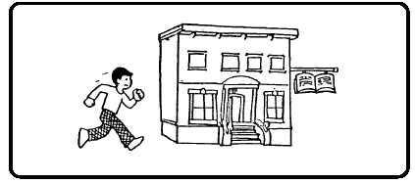

______________________________________________________________

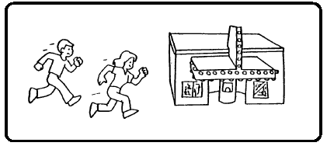

______________________________________________________________

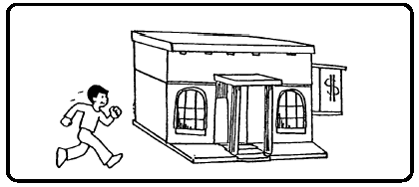

______________________________________________________________

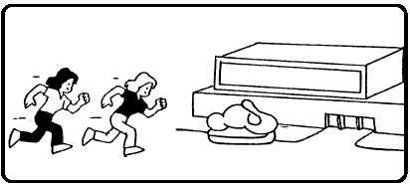

______________________________________________________________

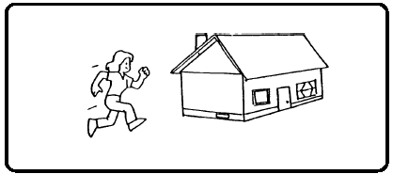

______________________________________________________________

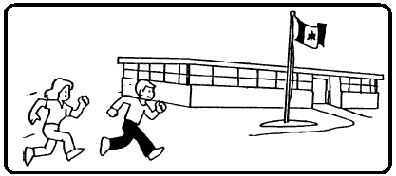

______________________________________________________________

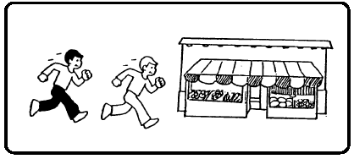

______________________________________________________________

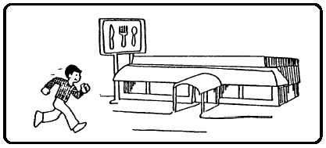

______________________________________________________________

XV. Exercise 3.vi

Create a question for each statement.

1. | Питання: | _________________________________________________
 | Відповідь: | Віра у лазничці.
2. | Питання: | _________________________________________________
 | Відповідь: | Здається, одинадцята година.
3. | Питання: | _________________________________________________
 | Відповідь: | Степан іде на футбол з Петром.
4. | Питання: | _________________________________________________
 | Відповідь: | Так, сніданок готовий.
5. | Питання: | _________________________________________________
 | ВІдповідь: | Діти зачісуються гребенем.
6. | Питання: | _________________________________________________
 | Відповідь: | Час спішити до школи.
7. | Питання: | _________________________________________________
 | Відповідь: | Ми одягаємося у спальні.
8. | Питання: | _________________________________________________
 | Відповідь: | Хлопці витираються рушником.

XV. Exercise 3.vii

Create an advertisement for a new type of soap or toothpaste. Incorporate words and phrases which you have learned in the course so far. Feel free to use the dictionary if more vocabulary if necessary.

